МИНИСТЕРСТВО ОБРАЗОВАНИЯ И НАУКИ РОССИЙСКОЙ ФЕДЕРАЦИИ

ФЕДЕРАЛЬНОЕ ГОСУДАРСТВЕННОЕ АВТОНОМНОЕ

ОБРАЗОВАТЕЛЬНОЕ УЧРЕЖДЕНИЕ

ВЫСШЕГО ПРОФЕССИОНАЛЬНОГО ОБРАЗОВАНИЯ

ТЮМЕНСКИЙ ГОСУДАРСТВЕННЫЙ УНИВЕРСИТЕТ

ИНСТИТУТ МАТЕМАТИКИ И КОМПЬЮТЕРНЫХ НАУК

КАФЕДРА ИНФОРМАЦИОННЫХ СИСТЕМ

Отчет по дисциплине:

Программная инженерия

на тему: разработка программного приложения

«Складской учет»

Выполнила:

студентка 4 курса

группы ПИ 155-1

Гамзатова М.Р.

Проверил:

Красиков В.Е.

Оглавление

Введение 3

Диаграмма IDEF1x 4

База данных 6

Разработка веб-службы 9

Заключение 11

## **Введение**

Работникам предприятия приходится выполнять большое количество действий по поиску сводной информации по предприятию в целом. Выполнение этой работы вручную требует значительного времени, введение автоматизации на производстве позволяет значительно повысить производительность труда и качество выпускаемой продукции, сократить долю рабочих, занятых в различных сферах производства.

Автоматизация  - одно из направлений научно-технического прогресса, использующее саморегулирующие технические средства и математические методы с целью освобождения человека от участия в процессах получения, преобразования, передачи и использования энергии, материалов, изделий или информации, либо существенного уменьшения степени этого участия или трудоёмкости выполняемых операций.

Автоматизация склада - процесс смены рутинного ручного труда на аппаратные и программные новшества.

Автоматизация склада позволить значительно уменьшить время работы сотрудников и упростит процесс получения различной сводной информации.

## **Диаграмма IDEF1x**

Для описания логической модели реляционной базы данных существует специальная нотация, которая называется IDEF1X. Это одна из нотаций семейства IDEF – семейство моделей, используемых для описания информационных моделей систем. В ее основе лежит язык семантического моделирования, основанного на концепции "сущность — связь", позволяющей определять данные и связи между ними. Методология используется для создания информационной модели предметной области с помощью идентификации ее сущностей и связей между ними. Чаще всего такая методология используется для описания данных в целях последующей автоматизации их обработки с помощью систем управления базами данных.

Диаграмма IDEF1x для приложения «Складской учёт» (рис.1)

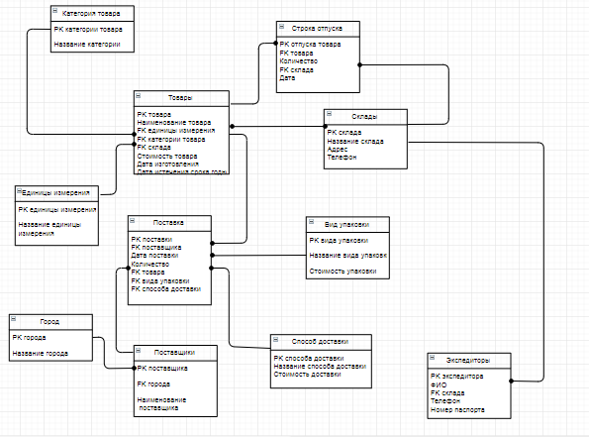

*Рисунок 1. Диаграмма IDEF1x*

## **База данных**

Систе́ма управле́ния ба́зами да́нных (СУБД) - специализированная программа (чаще комплекс программ), предназначенная для организации и ведения [базы данных](https://dic.academic.ru/dic.nsf/ruwiki/7390).

Для разработки приложения я выбрала базу данных Microsoft SQL Server.

Microsoft SQL Server имеет следующие плюсы:

- взаимодействует с другими продуктами Microsoft;

- высокая степень защиты данных;

- возможность хранения больших объемов данных;

- высокая производительность.

Разработанная база данных состоит из 11 таблиц (рис.2).

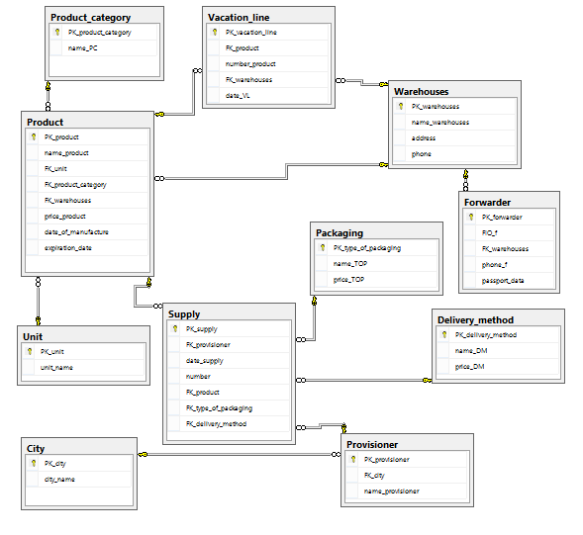

*Рисунок 2. Таблицы базы данных*

Созданы и заполнены все таблицы базы данных. Примеры заполненных таблиц базы данных (рис.3-6).

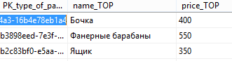

*Рисунок 3. Таблица "Вид упаковки"*

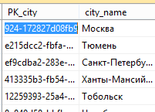

*Рисунок 4. Таблица "Города"*

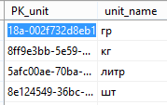

*Рисунок 5. Таблица "Единицы измерения"*

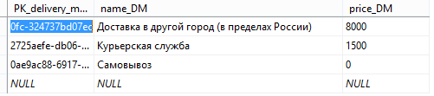

*Рисунок 6. Таблица "Способ доставки"*

## **Разработка веб-службы**

Для отделения бизнес-логики и логики работы с БД от клиентского приложения используются веб-службы, осуществляющие взаимодействие по REST.

Веб-служба, веб-сервис (англ. web service) — идентифицируемая уникальным веб-адресом (URL-адресом) программная система со стандартизированными интерфейсами, а также HTML-документ сайта, отображаемый браузером пользователя. Веб-службы могут взаимодействовать друг с другом и со сторонними приложениями посредством сообщений, основанных на определённых протоколах и соглашениях.

REST (сокращение от англ. Representational State Transfer — «передача состояния представления») — архитектурный стиль взаимодействия компонентов распределённого приложения в сети. REST определяет ряд архитектурных принципов проектирования Web-сервисов, ориентированных на системные ресурсы, включая способы обработки и передачи состояний ресурсов по HTTP разнообразными клиентскими приложениями, написанными на различных языках программирования. За последние несколько лет REST стала преобладающей моделью проектирования Web-сервисов.

Для каждой таблицы был реализован свой контроллер (рис.7).

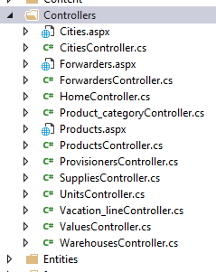

*Рисунок 7. Контроллеры*

Для удобного пользования клиента базой был создан интерфейс приложения. Пример таблиц «Города» и «Товары» (рис.8-9).

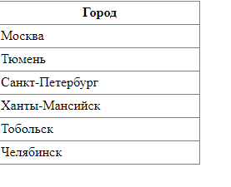

*Рисунок 8. Таблица "Города"*

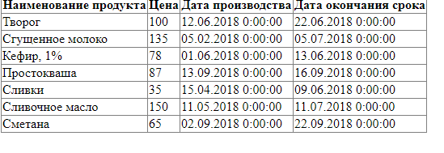

*Рисунок 9. Таблица "Товары"*

## **Заключение**

В результате разработки приложения «Складской учет» была создана диаграмма IDEF1x, по данной диаграмме – создана и заполнены база данных в SQL Server. Были подключены веб-службы, осуществляющие взаимодействие по REST и реализовано клиентское приложение.